106年國中教育會考
數 學 科 題 本
一、選擇題（1-26題）
( ) 1. 算式 (－2 )×|－5 |－|－3 | 之值為何？
(A) 13
(B) 7
(C) －13
(D) －7
【答案】C
【解析】原式＝(－2 )×5－3＝(－10 )－3＝－13

( ) 2. 下列哪一個選項中的等式成立？
(A) ＝2
(B) ＝3
(C) ＝4
(D) ＝5
【答案】A
【解析】(B) ＝3
(C) ＝16
(D) ＝25
故選(A)

( ) 3. 計算6x．( 3－2x ) 的結果，與下列哪一個式子相同？
(A) －12x²＋18x
(B) －12x²＋3
(C) 16x
(D) 6x
【答案】A
【解析】原式＝18x－12x²＝－12x²＋18x

( ) 4. 若阿光以四種不同的方式連接正六邊形ABCDEF的兩條對角線，連接後的情形如下列選項中的圖形所示，則下列哪一個圖形不是線對稱圖形？
(A) 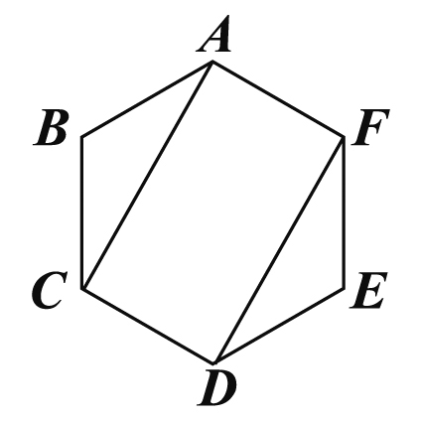 (B) 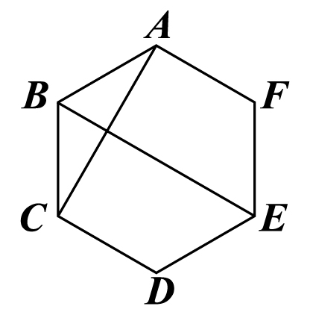
(C) 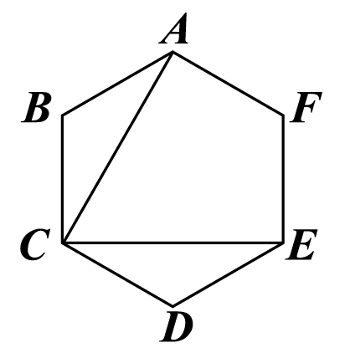 (D) 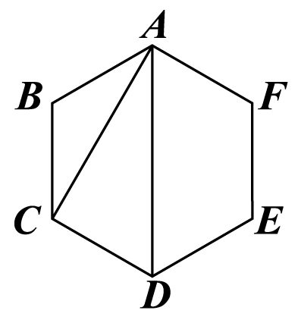
【答案】D
【解析】(A) 對稱軸為BE或的垂直平分線
(B) 對稱軸為BE
(C) 對稱軸為CF
(D) 無對稱軸 ⇒ 不是線對稱圖形

( ) 5. 已知坐標平面上有兩直線相交於一點 ( 2 , a )，且兩直線的方程式分別為2x＋3y＝7、3x－2y＝b，其中a、b為兩數。求a＋b之值為何？
(A) 1
(B) －1
(C) 5
(D) －5
【答案】C
【解析】將 ( 2 , a ) 代入
⇒
⇒ ⇒
∴ a＋b＝1＋4＝5

( ) 6. 阿信、小怡兩人打算搭乘同一班次電車上學。若此班次電車共有5節車廂，且阿信從任意一節車廂上車的機會相等，小怡從任意一節車廂上車的機會相等，則兩人從同一節車廂上車的機率為何？
(A)
(B)
(C)
(D)
【答案】B
【解析】阿信、小怡各有5節車廂可選擇
⇒ 共有25種
又從同一節車廂上車有5種
機率＝＝

( ) 7. 平面上有A、B、C三點，其中＝3，＝4，＝5。若分別以A、B、C為圓心，半徑長為2畫圓，畫出圓A、圓B、圓C，則下列敘述何者正確？
(A) 圓A與圓C外切，圓B與圓C外切
(B) 圓A與圓C外切，圓B與圓C外離
(C) 圓A與圓C外離，圓B與圓C外切
(D) 圓A與圓C外離，圓B與圓C外離
【答案】C
【解析】∵＝5＞2＋2
∴ 圓A與圓C外離
∵ ＝4＝2＋2
∴ 圓B與圓C外切
故選(C)

( ) 8. 下列選項中所表示的數，哪一個與252的最大公因數為42？
(A) 2×3×5²×7²
(B) 2×3²×5×7²
(C) 2²×3×5²×7
(D) 2²×3²×5×7
【答案】A
【解析】42＝2×3×7
252＝2²×3²×7
(A) 最大公因數＝2×3×7
(B) 最大公因數＝2×3²×7
(C) 最大公因數＝2²×3×7
(D) 最大公因數＝2²×3²×7
故選(A)

( ) 9. 某高中的籃球隊成員中，一、二年級的成員共有8人，三年級的成員有3人。一、二年級的成員身高 ( 單位：公分 ) 如下：
172、172、174、174、176、176、178、178
若隊中所有成員的平均身高為178公分，則隊中三年級成員的平均身高為幾公分？
(A) 178
(B) 181
(C) 183
(D) 186
【答案】D
【解析】172＋172＋174＋174＋176＋176＋178＋178＝1400
設三年級的平均身高為x公分
3x＋1400＝178×11
3x＋1400＝1958
3x＝558，x＝186
故選(D)

( )10. 已知在卡樂芙超市內購物總金額超過190元時，購物總金額有打八折的優惠。安妮帶200元到卡樂芙超市買棒棒糖，若棒棒糖每根9元，則她最多可買多少根棒棒糖？
(A) 22
(B) 23
(C) 27
(D) 28
【答案】C
【解析】設買x根棒棒糖
9x×0.8 ≤ 200
x ≤ ＝27.7……
∴ 最多可買27根棒棒糖
故選(C)

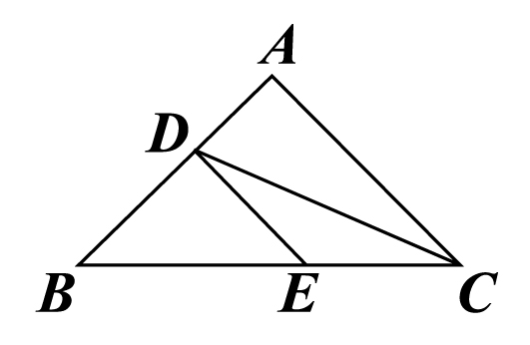
( )11. 如圖(一)，△ABC中，D、E兩點分別在、上。
若：＝：＝2：3，則△DBE與△ADC
的面積比為何？
(A) 3：5
(B) 4：5
(C) 9：10
(D) 15：16
圖(一)
【答案】C
【解析】△DBE面積：△DBC面積＝：＝3：5＝9：15
△DBC面積：△ADC面積＝：＝3：2＝15：10
∴ △DBE面積：△ADC面積＝9：10
故選(C)

( )12. 一元二次方程式x²－8x＝48可表示成 ( x－a )²＝48＋b的形式，其中a、b為整數。求a＋b之值為何？
(A) 20
(B) 12
(C) －12
(D) －20
【答案】A
【解析】x²－8x＋16＝48＋16
( x－4 )²＝48＋16
⇒ a＝4，b＝16，a＋b＝20
故選(A)

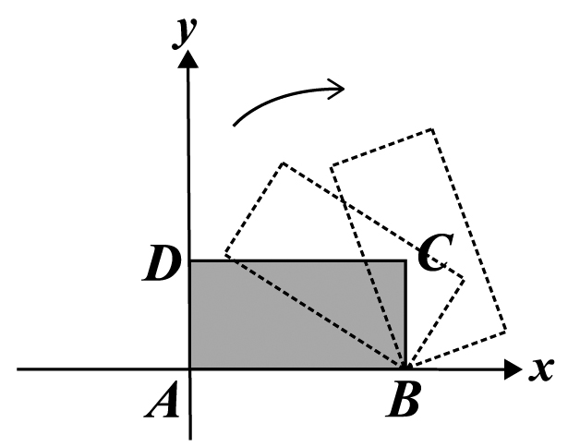
( )13. 已知坐標平面上有一長方形ABCD，其坐標分別為A ( 0 , 0 )、
B ( 2 , 0 )、C ( 2 , 1 )、D ( 0 , 1 )。今固定B點並將此長方形
依順時針方向旋轉，如圖(二)所示。若旋轉後C點的坐標為
( 3 , 0 )，則旋轉後D點的坐標為何？
(A) ( 2 , 2 )
(B) ( 2 , 3 )
(C) ( 3 , 3 )
(D) ( 3 , 2 )
圖(二)
【答案】D
【解析】＝2，旋轉後C點為 ( 3 , 0 )
∴ 旋轉後D點為 ( 3 , 2 )
故選(D)

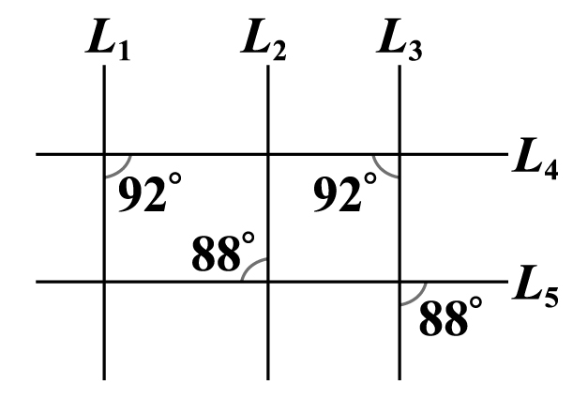
( )14. 圖(三)為平面上五條直線L₁、L₂、L₃、L₄、L₅相交的情
形。根據圖中標示的角度，判斷下列敘述何者正確？
(A) L₁和L₃平行，L₂和L₃平行
(B) L₁和L₃平行，L₂和L₃不平行
(C) L₁和L₃不平行，L₂和L₃平行
(D) L₁和L₃不平行，L₂和L₃不平行
圖(三)
【答案】C
【解析】92°＋92°≠180° ⇒ L₁與L₃不平行
88°＝88° ⇒ L₂與L₃平行
故選(C)

( )15. 威立到小吃店買水餃，他身上帶的錢恰好等於15粒蝦仁水餃或20粒韭菜水餃的價錢。
若威立先買了9粒蝦仁水餃，則他身上剩下的錢恰好可買多少粒韭菜水餃？
(A) 6
(B) 8
(C) 9
(D) 12
【答案】B
【解析】設1粒蝦仁水餃為x元，1粒韭菜水餃為y元
所有錢數＝15x＝20y
⇒ 3x＝4y
15x－9x＝6x＝2×3x＝2×4y＝8y
故選(B)

( )16. 將圖(四)中五邊形紙片ABCDE的A點以為摺線往下摺，A點恰好落在上，如圖(五)所示。再分別以圖(五)的、為摺線，將C、D兩點往上摺，使得A、B、
C、D、E五點均在同一平面上，如圖(六)所示。若圖(四)中∠A＝124°，則圖(六)中
∠CAD的度數為何？
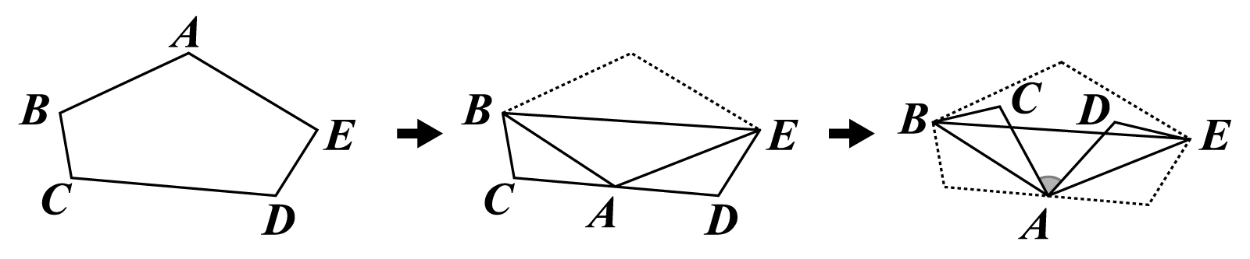
圖(四) 圖(五) 圖(六)
(A) 56
(B) 60
(C) 62
(D) 68
【答案】D
【解析】由圖(五)知∠BAC＋∠EAD＝180°－124°＝56°
∴ 圖(六)中∠CAD＝180°－56°×2＝68°
故選(D)

( )17. 若a、b為兩質數且相差2，則ab＋1之值可能為下列何者？
(A) 39²
(B) 40²
(C) 41²
(D) 42²
【答案】D
【解析】(A) ab＋1＝39²，ab＝39²－1＝40×38
(B) ab＋1＝40²，ab＝40²－1＝41×39
(C) ab＋1＝41²，ab＝41²－1＝42×40
(D) ab＋1＝42²，ab＝42²－1＝43×41
故選(D)

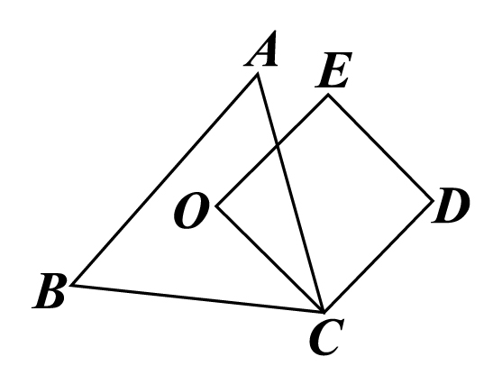
( )18. 如圖(七)，O為銳角三角形ABC的外心，四邊形OCDE
為正方形，其中E點在△ABC的外部。判斷下列敘述何
者正確？
(A) O是△AEB的外心，O是△AED的外心
(B) O是△AEB的外心，O不是△AED的外心
(C) O不是△AEB的外心，O是△AED的外心
(D) O不是△AEB的外心，O不是△AED的外心
圖(七)
【答案】B
【解析】＝＝＝，且＝
故選(B)

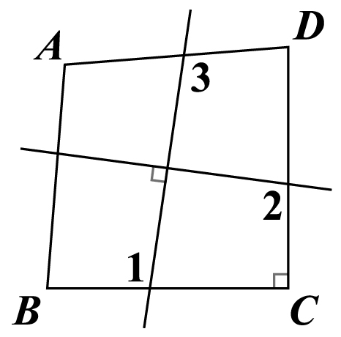
( )19. 圖(八)為互相垂直的兩直線將四邊形ABCD分成四個區域的情
形。若∠A＝100°，∠B＝∠D＝85°，∠C＝90°，則根據圖中
標示的角，判斷下列∠1、∠2、∠3的大小關係，何者正確？
(A) ∠1＝∠2＞∠3
(B) ∠1＝∠3＞∠2
(C) ∠2＞∠1＝∠3
(D) ∠3＞∠1＝∠2
圖(八)
【答案】D
【解析】( 180°－∠1 )＋∠2＝360°－90°－90°＝180°
⇒ ∠1＝∠2
( 180°－∠2 )＋∠3＝360°－85°－90°＝185°
⇒ ∠3－∠2＝5° ⇒ ∠3＞∠2
∴ ∠3＞∠1＝∠2
故選(D)

( )20. 圖(九)的數線上有O、A、B三點，其中O為原點，A點所表示的數為10⁶。根據圖中數線上這三點之間的實際距離進行估計，下列何者最接近B點所表示的數？
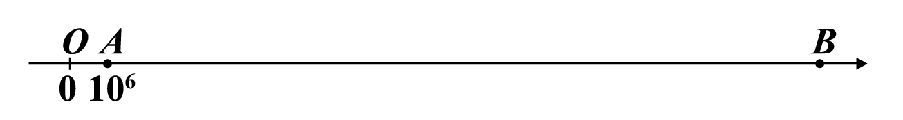
圖(九)
(A) 2×10⁶
(B) 4×10⁶
(C) 2×10⁷
(D) 4×10⁸
【答案】C
【解析】(A) 2×10⁶＝2
(B) 4×10⁶＝4
(C) 2×10⁷＝20
(D) 4×10⁸＝400
故選(C)

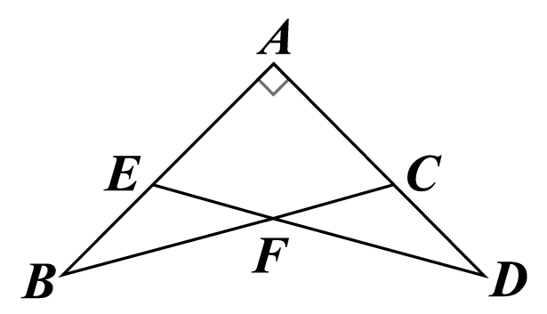
( )21. 如圖(十)，△ABC、△ADE中，C、E兩點分別在
、上，且與相交於F點。若
∠A＝90°，∠B＝∠D＝30°，＝＝1，則
四邊形AEFC的周長為何？
(A) 2
(B) 2
(C) 2＋
(D) 2＋
圖(十)
【答案】B
【解析】△ABC為30°－60°－90° 三角形
又＝1 ⇒ ＝
又∠AED＝60°，∠B＝30°
△BEF中，由外角定理
⇒ ∠BFE＝60°－30°＝30°
⇒ △BFE為等腰三角形
⇒ ＝＝－＝－1
同理＝－1
四邊形AEFC周長＝1＋1＋－1＋－1＝2

( )22. 已知坐標平面上有兩個二次函數y＝a ( x＋1 ) ( x－7 )、y＝b ( x＋1 ) ( x－15 ) 的圖形，其中a、b為整數。判斷將二次函數y＝b ( x＋1 ) ( x－15 ) 的圖形依下列哪一種方式平移後，會使得此兩圖形的對稱軸重疊？
(A) 向左平移4單位
(B) 向右平移4單位
(C) 向左平移8單位
(D) 向右平移8單位
【答案】A
【解析】y＝a ( x＋1 ) ( x－7 ) 和x軸的交點為 (－1 , 0 )、( 7 , 0 ) ⇒ 對稱軸為x＝3
y＝b ( x＋1 ) ( x－15 ) 和x軸的交點為 (－1 , 0 )、( 15 , 0 ) ⇒ 對稱軸為x＝7
3－7＝－4
向左平移4單位

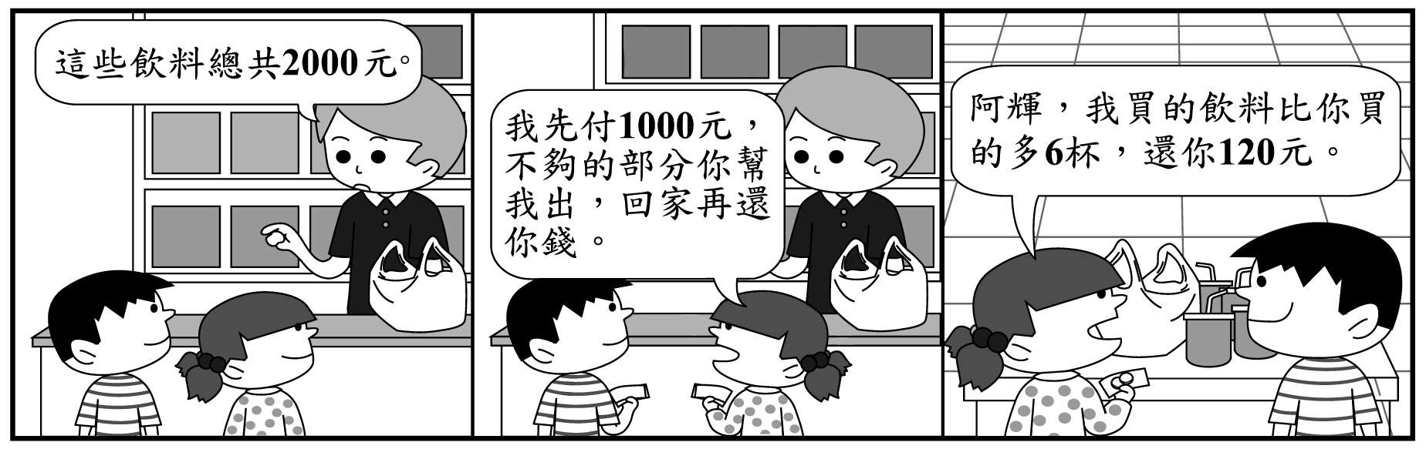
( )23. 圖(十一) 為阿輝、小薰一起到商店分別買了數杯飲料與在家分飲料的經過。
若每杯飲料的價格均相同，則根據圖中的對話，判斷阿輝買了多少杯飲料？
(A) 22
(B) 25
(C) 47
(D) 50
圖(十一)
【答案】A
【解析】小薰付1000＋120＝1120 ( 元 )
阿輝付2000－1120＝880 ( 元 )
1杯飲料為 ( 1120－880 )÷6＝40 ( 元 )
880÷40＝22 ( 杯 )

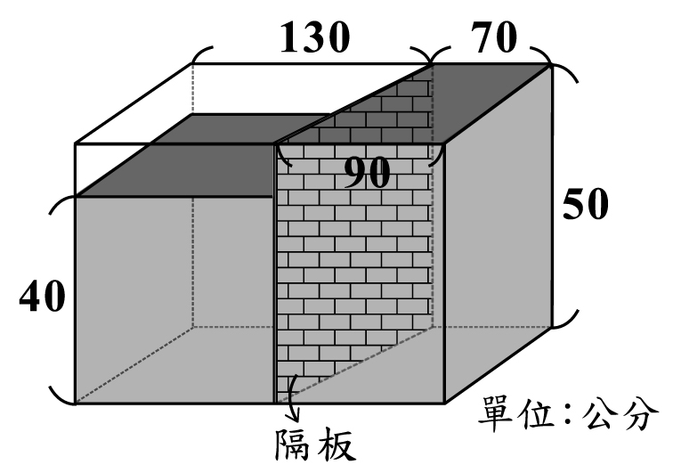
( )24. 如圖(十二)，水平桌面上有個內部裝水的長
方體箱子，箱內有一個與底面垂直的隔板，
且隔板左右兩側的水面高度分別為40公分、
50公分。今將隔板抽出，若過程中箱內的水
量未改變，且不計箱子及隔板厚度，則根據
圖中的數據，求隔板抽出後水面靜止時，箱
內的水面高度為多少公分？
(A) 43
(B) 44
(C) 45
(D) 46
圖(十二)
【答案】B
【解析】設長方體的寬為x公分，抽出隔板後之水面高度為h公分
長方體的長為130＋70＝200 ( 公分 )
×40＋×50＝200×x×h
120×x×40＋80×x×50＝200×x×h
4800＋4000＝200h
8800＝200h
h＝44

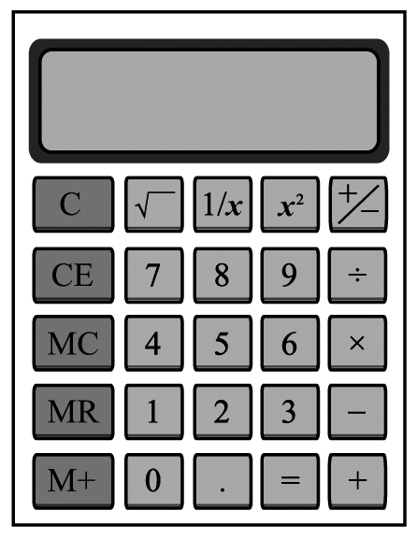
( )25. 如圖(十三)，某計算機中有 √ 、 1/x 、 x² 三個按鍵，
以下是這三個按鍵的功能。
圖(十三)
1. √ ：將螢幕顯示的數變成它的正平方根，例如：螢幕
顯示的數為49時，按下 √ 後會變成7。
2. 1/x ：將螢幕顯示的數變成它的倒數，例如：螢幕顯
示的數為25時，按下 1/x 後會變成0.04。
3. x² ：將螢幕顯示的數變成它的平方，例如：螢幕顯示
的數為6時，按下 x² 後會變成36。
若螢幕顯示的數為100時，小劉第一下按 √ ，第二下按
1/x ，第三下按 x² ，之後以 √ 、 1/x 、 x² 的順序輪流
按，則當他按了第100下後螢幕顯示的數是多少？
(A) 0.01
(B) 0.1
(C) 10
(D) 100
【答案】B
【解析】 √ ⇒ ＝10
1/x ⇒ ＝0.1
x² ⇒ 0.1²＝0.01
√ ⇒ ＝0.1
1/x ⇒ ＝10
x² ⇒ 10²＝100
100÷6＝16 ... 4
⇒ 第100次為0.1

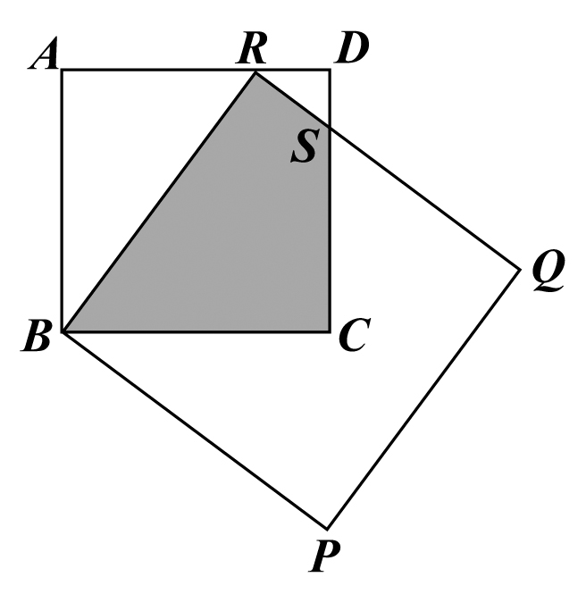
( )26. 圖(十四)為兩正方形ABCD、BPQR重疊的情形，
其中R點在上，與相交於S點。若
兩正方形ABCD、BPQR的面積分別為16、25，
則四邊形RBCS的面積為何？
(A) 8
圖(十四)
(B)
(C)
(D)
【答案】D
【解析】正方形ABCD面積為16 ⇒ 邊長為4
正方形BPQR面積為25 ⇒ 邊長為5
△ABR中，＝4，＝5
⇒ ＝＝3
⇒ ＝－＝4－3＝1
又△ABR～△DRS ( AA相似 )
：＝：
4：1＝3：
⇒ ＝
四邊形RBCS面積＝正方形ABCD面積－△ABR面積－△RDS面積
＝4×4－－1××＝

二、非選擇題（1-2題）
1. 今有甲、乙、丙三名候選人參與某村村長選舉，共發出1800張選票，得票數最高者為當
選人，且廢票不計入任何一位候選人之得票數內。全村設有四個投開票所，目前第一、第二、第三投開票所已開完所有選票，剩下第四投開票所尚未開票，結果如表(一)所示：
請回答下列問題：
表(一)
投開票所 | 候選人 |  |  | 廢票 | 合計
投開票所 | 甲 | 乙 | 丙 | 廢票 | 合計
一 | 200 | 211 | 147 | 12 | 570
二 | 286 | 85 | 244 | 15 | 630
三 | 97 | 41 | 205 | 7 | 350
四 |  |  |  |  | 250
( 單位：票 )
(1) 請分別寫出目前甲、乙、丙三名候選人的得票數。
(2) 承(1)，請分別判斷甲、乙兩名候選人是否還有機會當選村長，並詳細解釋或完整寫出你的解題過程。
【解析】(1) 甲：200＋286＋97＝583
乙：211＋85＋41＝337
丙：147＋244＋205＝596
(2) 甲：596－583＝13
丙目前領先甲13票
所以第四投開票所甲贏丙14票以上，則甲當選
故甲可能當選
乙：596－337＝259＞250
若第四投開票所250票皆給乙，乙的總票數仍比丙低
故乙不可能當選

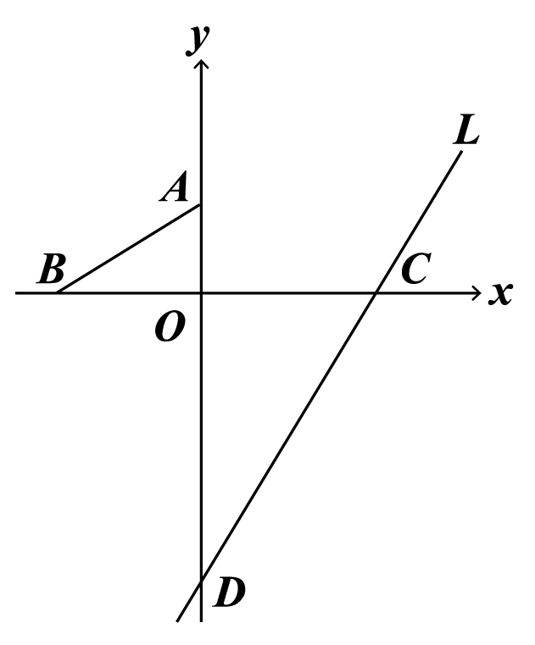
2. 如圖(十五)，在坐標平面上，O為原點，另有A ( 0 , 3 )、
B (－5 , 0 )、C ( 6 , 0 ) 三點，直線L通過C點且與y軸
相交於D點。請回答下列問題：
圖(十五)
(1) 已知直線L的方程式為5x－3y＝k，求k的值。
(2) 承(1)，請完整說明△AOB與△COD相似的理由。
【解析】(1) ( 6 , 0 ) 代入直線L：5x－3y＝k
5×6－3×0＝k
k＝30
(2) 直線L：5x－3y＝30
x＝0代入得
－3y＝30，y＝－10
⇒ D ( 0 ,－10 )
在△AOB和△COD中
∵ ∠AOB＝∠COD＝90°
：＝3：6＝1：2
：＝5：10＝1：2
∴ △AOB～△COD ( SAS相似性質 )

參考公式
 和的平方公式：( a＋b )²＝a²＋2ab＋b²
差的平方公式：( a－b )²＝a²－2ab＋b²
平方差公式：a²－b²＝( a＋b ) ( a－b )
若直角三角形兩股長為a、b，斜邊長為c，則c²＝a²＋b²
若圓的半徑為r，圓周率為π，則圓面積＝πr²，圓周長＝2πr
若一個等差數列的首項為a₁，公差為d，第n項為a_{n}，前n項和為S_{n}，
則a_{n}＝a₁＋( n－1 ) d，S_{n}＝
一元二次方程式ax²＋bx＋c＝0的解為x＝

